Боровикова Марианна Сергеевна, Павлова Марина Вячеславовна,
Муниципальное бюджетное общеобразовательное учреждение
«Средняя общеобразовательная школа № 51»,
Кемеровская область – Кузбасс, г. Прокопьевск

Дидактическая разработка «Сказки детского мира»
(Номинация «Лучшая групповая разработка киноигры»)

Кинопедагогика как современная образовательная технология помогает разнообразить учебно-воспитательный процесс на уроках и во внеурочной деятельности, привлечь внимание к изучаемым проблемам. Знакомство детей с киноискусством в обучающих целях только усиливает интерес детей. Особенно перспективным и увлекательным является создание игр по просмотренным фильмам, мультфильмам, предлагаемым НольПлюс.
Для создания настольной игры «Сказки детского мира» был выбран мультфильм «Сказки детского мира» по сказкам Сергея Седова, повествующий об игрушках, живущих в магазине и о приключениях, произошедших с ними и посетителями магазина. Мультфильм учит добру, любви, пониманию, сопереживанию. Главные персонажи: розовый волк, кролик, который оказался зайцем, котенок, искали себе друзей. В реальной жизни абсолютно любой независимо от возраста может быть розовым волком, котенком или зайцем, Проводя сравнительные линии между героями мультфильма и реальными жизненными ситуациями, возникла идея изготовления настольной игры в ассоциации, основанной на сюжетах выбранного мультфильма.
В данной игре формируются следующие умения.
Личностные результаты:
- формирование коммуникативной культуры;
- умение аргументировать свое мнение, координировать его с позициями партнеров при выработке общего решения в совместной деятельности;
- развитие способности к самооценке;
- развитие креативного мышления, воображения;
- расширение кругозора.
Метапредметные результаты:
- овладение способностью принимать и сохранять цели деятельности;
- использование различных источников для поиска информации;
- умение владеть полученной информацией;
- анализировать, систематизировать, делать выводы, сравнивать, осознанно строить речевое высказывание;
- использование возможностей собственного словарного запаса, эрудиции.
В соответствие с общей классификацией настольных игр «Сказки детского мира» выполняет функции: развивающую: формирует социальные навыки, развитие внимание и концентрацию, ассоциативное мышление; развлекательную: увлекательно, интересно.
По характеру данная игра относится к интеллектуальному типу.
Мы предлагаем сделать игру разновозрастной: для детей дошкольного возраста ассоциации можно давать в свободной форме, не используя дополнительную колоду карт с заданиями, а для детей школьного возраста уровень игры усложнить. Настольную игру можно применять во внеурочной деятельности, а также на уроках обществознания в разделе «Человек среди людей».

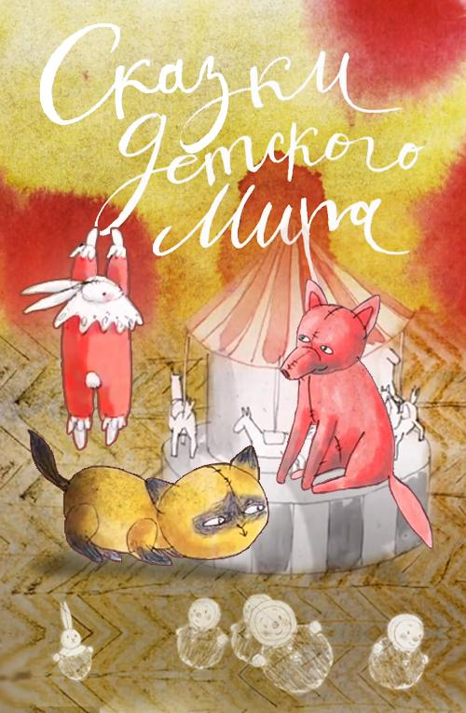
Правила
Атрибутика игры

- 5 игровых таблиц;
- 15 индивидуальных игральных карт;
- дополнительная колода из 30 карт с заданиями для участников игры.
Подготовка к игре

Перед началом игры следует обязательно внимательно посмотреть мультфильм. В настольной игре могут принимать участие от 3 до 5 человек.
Ход игры

Каждый игрок, которые мы называем посетителями Детского мира, получает игровую таблицу с изображенными на ней эпизодами из мультфильма «Сказки детского мира» и игральные карты (количество игральных карт на одного участника определяется в зависимости от количества участвующих и делится поровну). Посетители Детского мира по очереди выбирают одну из своих игральных карт, при этом не показывают ее изображение остальным игрокам, но называют ассоциацию с этим изображением на игральной карте. Ассоциация дается по заданию, которое произвольно выбирается из дополнительной колоды карт. Первым начинает ходить самый младший игрок.
Ответы игроков

Тот, кто первым угадает, что было загадано в ассоциации, получают эту игральную карту и размещает ее в своей игровой таблице.
Окончание игры

Выигрывает посетитель, у которого собрано больше всего ассоциаций.

Наглядный пример

- Просмотр мультфильма.
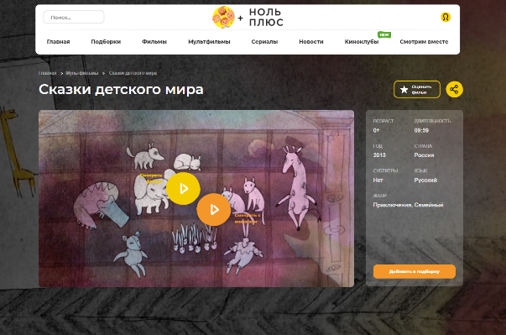
Все просто, посмотрите мультфильм (https://zeroplus.tv/film/skazki-detskogo-mira )
- Выбор первого игрока.
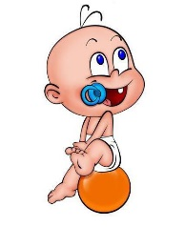

Все просто, первым ходит самый младший игрок

- Раздача игровых таблиц и карт.
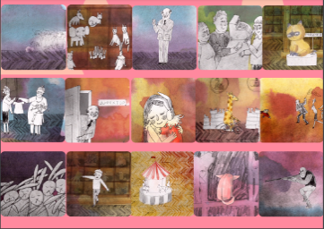
Карты и таблицы раздает ведущий, а как вы уже поняли первым ходит самый младший игрок.

- Загадывание ассоциации
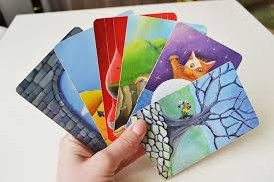

Игрок решил загадать ассоциацию на любую карточку. Его ассоциация – «Бумажный листок». Он объявляет ее вслух.
- Выкладка карт.
Все просто, первым кто угадал ассоциацию забирает карту и выкладывает ее на свое игровое поле.
- Подведение итогов.
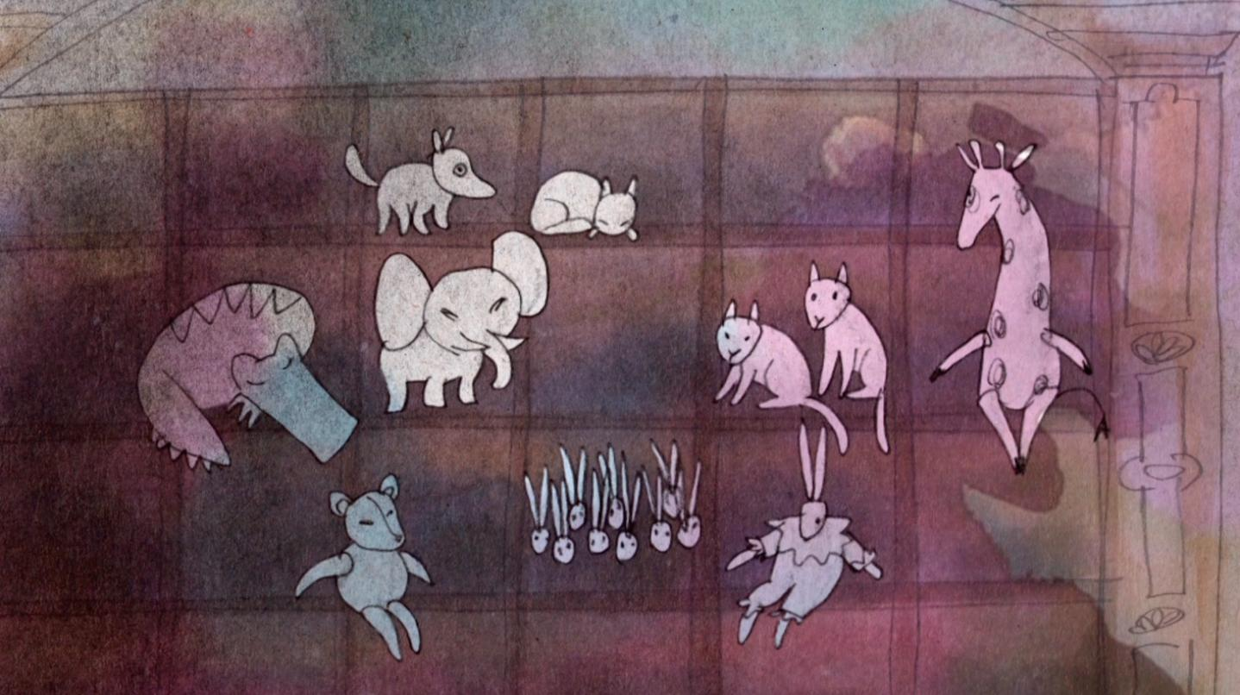
Выигрывает посетитель, у которого больше всего закрыто карт в игровом поле.

Дополнительная колода карт с заданиями:

Если вы хотите усложнить или разнообразить игру, то можете воспользоваться дополнительной колодой карт с заданиями.
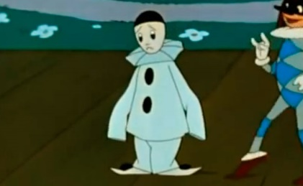
Пьеро
Ассоциация должна быть грустной

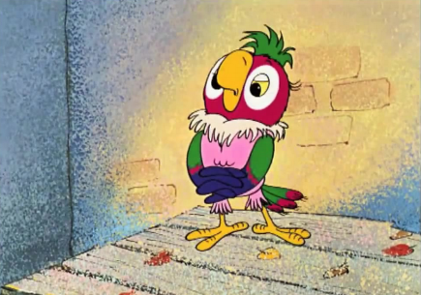
Попугай Кеша
Каждое слово в ассоциации повторяется два раза


Щука
Ассоциация должна начинаться с «По щучьему велению».

Золотая рыбка
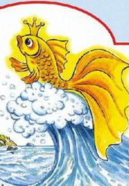
Ассоциация загадывается в виде желания
(Хочу,чтобы…)

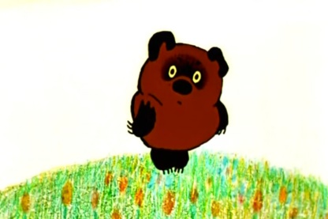
Винни-Пух
Ассоциация должна начинаться с «- Я думал, думал и наконец все понял»

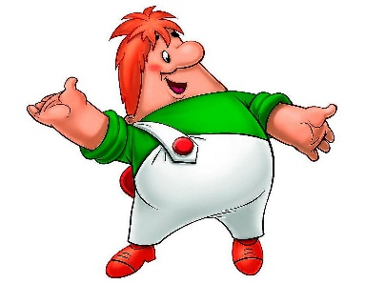
Карлсон
Ассоциация должна начинаться со слов «Спокойствие, только спокойствие!»

Спектакль
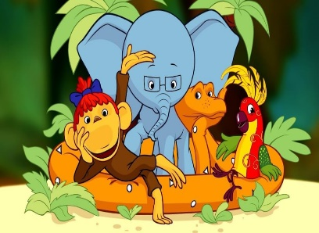
Ассоциация должна начинаться со слов «- У меня есть мысль, и я её думаю!»


Реклама
Рассказать ассоциацию, как известную рекламу.


Навигатор
Представьте, что вы навигатор. Произнесите свою ассоциацию.
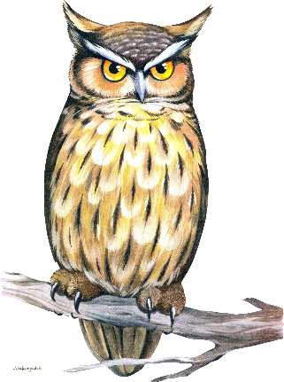

Умная сова
Ваша ассоциация должна содержать одно существительное и одно прилагательное

38 попугаев
Ваша ассоциация должна содержать число 38
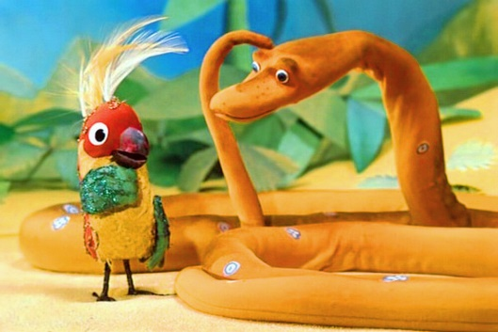

Чебурашка
В ассоциации должно присутствовать имя Чебурашки
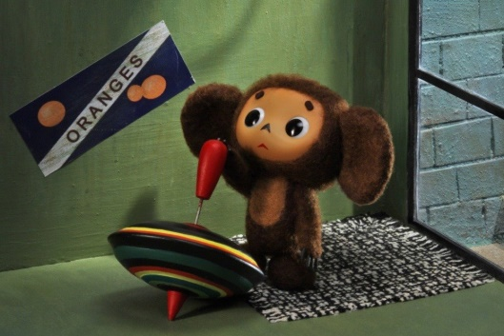

Ну, погоди!
Ассоциация должна быть основана на проказах волка
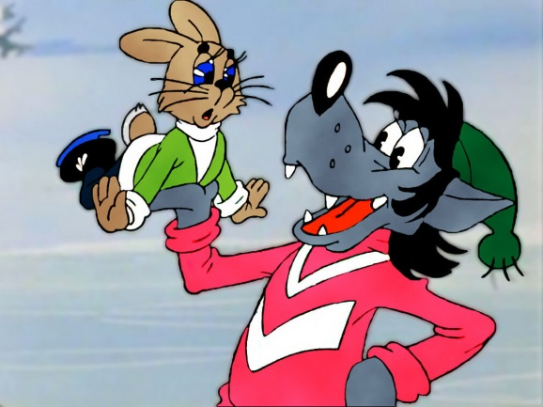
С планеты Железяка
Произнести ассоциацию голосом робота
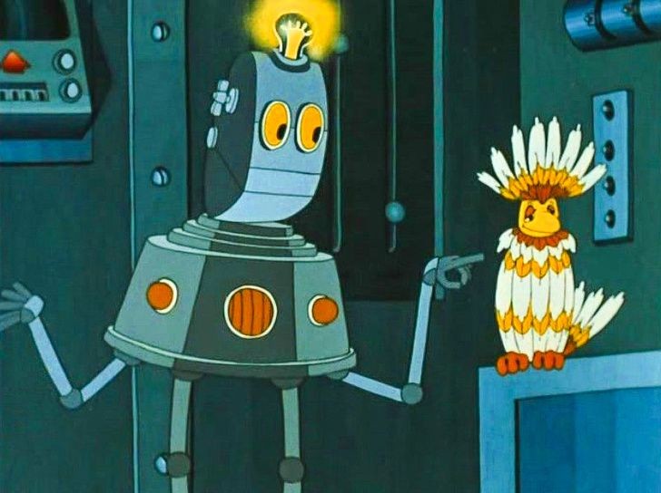

Фиксики
В ассоциации нужно использовать название любого изобретения
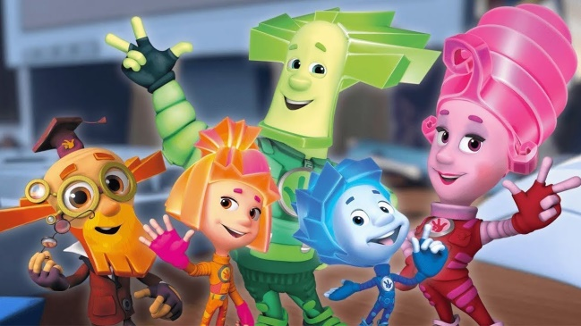

Поэт
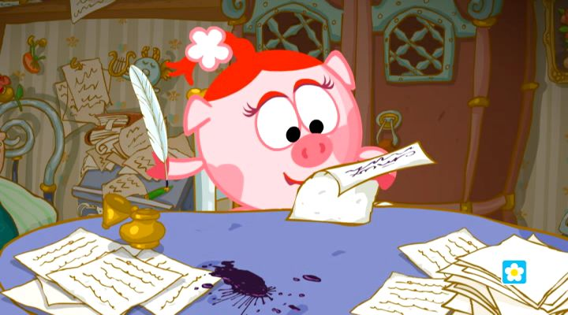
Произнесите свою ассоциацию в рифму.

Музыкант
В ассоциации должны быть слова из любой песни
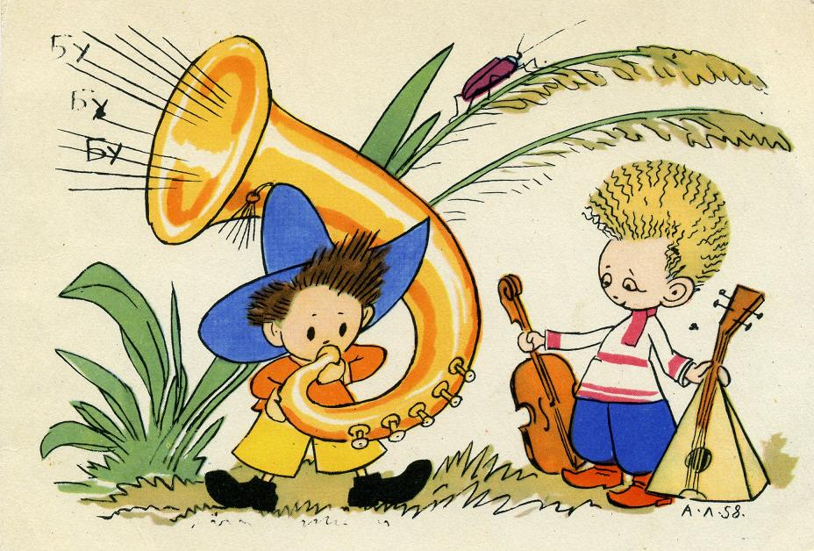
В гостях у сказки
Ассоциация начинается со слов: «Жили-были…»
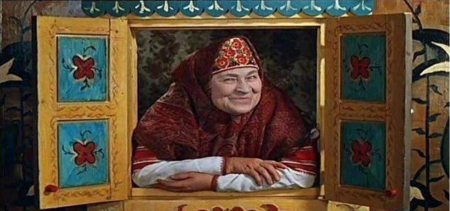

Кто? Куда? Когда?
Ассоциация должна быть в форме вопроса
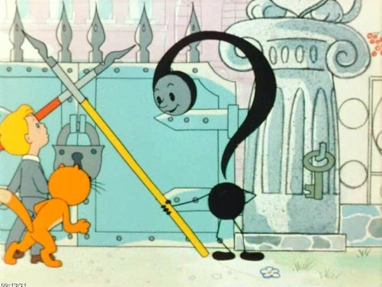

Пятерка по пению
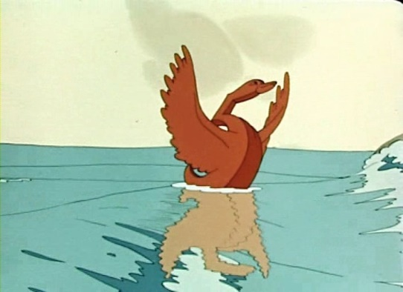
В ассоциации должна быть цифра 5

В воду не заходить, акулы!
Объяснить ассоциацию так, будто спасаешься от опасной акулы


